附件

部分农村户厕改造技术模式要点

一、农村集中下水道收集式户厕

1. **基本结构：**由厕屋、卫生洁具、户用化粪池等部分组成, 经排水管将厕所污水排入污水收集管网。

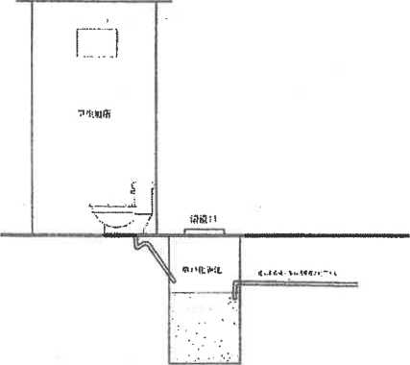

**2.设计要求**

2.1厕屋：应有门、照明、通风及防蚊蝇等设施,地面应进行硬化和防滑处理,墙面及地面应平整；净面积不应小于1. 2m2; 独立式厕屋净高不应小于2m,地面应高出室外地面100mm以上,寒冷和严寒地区厕屋应采取保温措施；附建式厕屋应具备通向室外的通风设施。

2.2卫生洁具：应选用节水型冲水器具。寒冷和严寒地区的上下水管道和冲水器具应采取防冻措施。

2.3户用化粪池：厕所污水应先排入户用化粪池，再流入排 水管，进入污水收集管网；户用化粪池有效容积不应小于0.5m3，结构示意图如下；有效深度不应小于1m,宽度和长度不应小于 0.7m。圆筒形直径不应小于0.8m。

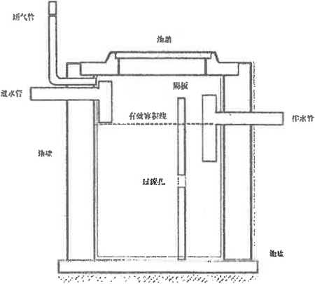

**3.施工建设要点**

3.1厕屋若基于原有房屋改造，应保留房屋主体结构，不应 破坏房屋原有基础。厕屋基础埋深不应小于冻土屋厚度。

3.2砖砌化粪池要做好防水防腐处理，池体整体及相邻间隔 不渗漏。避免厕坑积水施工，化粪池回填时，应选择素土回填。 固化干燥后，应注水进行密封性试验，确保无渗漏后方可启用。

1. 3采用预制化粪池产品，施工时认真检查有无破损问题, 必要时注水测试。

**4.使用维护管理**

4.1厕屋内宜配置纸篓和清洁工具，保持清洁卫生；厕屋地

面无积水、无垃圾、无杂物等；便器无粪迹、无尿渍。

4.2贮粪池的粪皮、粪渣应定期清掏并必须进行高温堆肥处理，达到卫生标准要求。

二、三格式户厕

**1.基本结构：**由三格化粪池和独立的厕屋及便器、排气管组成。

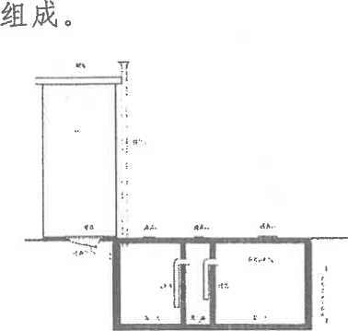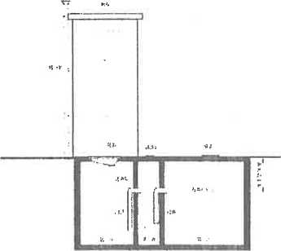

三格式户厕普通结构示意图

三格式户厕北方寒冷地区结构示意图

**2.设计要求**

2.1厕屋：应有门、照明、通风及防蚊蝇等设施，地面应进行硬化和防滑处理，墙面及地面应平整；净面积不应小于1.2m2；独立式厕屋净高不应小于2m,地面应高出室外地面100mm以上, 寒冷和严寒地区厕屋应采取保温措施；附建式厕屋应具备通向室外的通风设施。

2.2卫生洁具：坐便器或蹲便器应合理选用，冲水量和水压应满足冲便要求，宜采用微水冲等节水型便器；便器排便孔或化粪池进粪管末端应采取防臭措施。

2.3三格化粪池：第一、二、三池容积比宜为2: 1:3,粪便平均停留时间，第一池应不少于20天，第二池应不少于10天， 第三池应不少于30天;过粪管应内壁光滑，内径应不小于100 mm, 设置成“I”或倒“L”型；连接第一池至第二池的过粪管入口距池底高度应为有效容积高度的1/3,过粪管上沿距池顶宜大于100mm,第二池至第三池的过粪管入口距池底高度应为有效容积高度的1/2,过粪管上沿距池顶宜大于100mm;两个过粪管应交错设置。

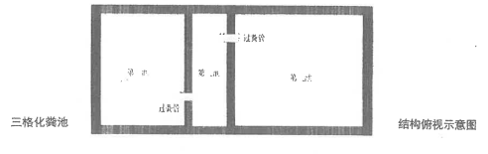

2.4三格化粪池有效容积：应结合使用人数、冲水量、粪污 停留时间及清掏周期综合确定，可参考下表。

|  |  |  |  |
| --- | --- | --- | --- |
| 厕所使用人数 | ≤3 | 4～6 | 7～9 |
| 有效容积设置（m3） | ≥1.5 | ≥2.0 | ≥2.5 |

2.5排气管：应在第1池安装排气管，内径不宜小于100mm。 靠墙固定安装，高于厕屋屋檐500mm,排气管顶端加防雨（防蝇、 防风）帽。

**3.施工建设要点**

3.1厕坑挖土施工规范。砖砌化粪池要做好防水防腐处理,

池体整体及相邻间隔不渗漏。避免厕坑积水施工，化粪池回填时, 应选择素土回填。固化干燥后，应注水进行密封性试验，确保无渗漏后方可启用。

3.2采用预制三格化粪池厕具产品，施工时认真检查有无破 损问题，必要时注水测试。

**4.使用维护管理**

4.1化粪池投入运行前，应向第1池注水至浸没第1池过粪管口。

4.2不应取用1、2池的粪液施肥；不应向2、3池倒入新鲜粪液；避免洗澡水、洗衣水等生活污水流入化粪池。

4.3应防止将便纸、妇女用品等杂物扔入化粪池。

4.4定期查看第三格粪液是否需要清掏，防止粪液超出有效 容积上限，甚至出现满池溢出现象。

1. 双瓮（双格）式户厕

**1.基本结构：**由厕屋、便器、排气管、翁形贮粪池等组成。

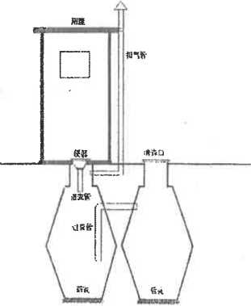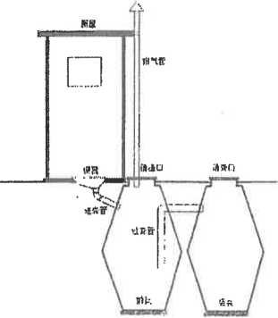

寒冷地区双瓮式户厕结构示意图

双瓮式户厕结构示意图

**2.设计要求**

2.1前后瓮：瓮体大小、形状一致，瓮体中部内径不小于 900 mm,瓮体上口内径不应小于360 mm,瓮体底部内径不小于 450 mm,瓮深不小于1650 mm有效容积≥1. 5 m3后瓮的上口应高出地坪100 mm以上，并密闭加盖。

2.2进粪管及过粪管：可采用塑料、水泥等管件，要求内壁 光滑，管内径为100mm，长度可根据实际需要而定。

2.3过粪管的安装：前后瓮间过粪管下端口位于前瓮有效容 积高度下1/3处，上端口位于有效容积上限处。粪便在前后瓮停 留时间均≥30do

2.4排气管：可在前瓮上口安装排气管，直径100 mm的硬质塑料管，其长度要高于厕屋屋檐≥500 mm。

2.5采用节水型便器或节水型高压水冲装置。

**3.施工建设要点**

3.1瓮体垫层必须夯实，必要时要做混凝土垫层，防止瓮体相对倾斜或下沉损坏过粪管。

3.2过粪管安装位置要准确，连接处应密封、牢固、不渗漏。

3.3回填时，应选择素土回填。固化干燥后，应注水进行密 封性试验，确保无渗漏后方可启用。

**4.使用维护管理**

4.1双瓮式户厕建好后，要先进行水密性试验，确定不渗漏

后方可投入运行。

4.2双瓮式户厕在启用前，要向前瓮加清水至浸没前瓮过粪管口。

4.3不要向后瓮倒入新鲜粪液及其他杂物，不要取用前瓮的粪液施肥。

4.4定期检查过粪管是否阻塞，阻塞时要进行疏通。

四、粪污集中处理式户厕

**1.基本结构：**对原有户用旱厕的贮粪池进行防渗漏检测或防渗漏改造并封闭，对厕屋进行卫生化改造，增加完善卫生洁具，安装便器及贮粪池通风管，配套建设粪污集中运输、处理设备、设施，达到卫生要求的农村户用厕所。

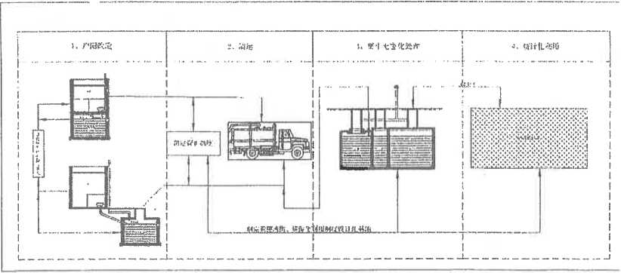

农村粪污集中处理式户厕系统示意图

**2.设计要求**

2.1户厕：原有户厕主体结构对于不满足规范要求的部分， 进行门窗、照明、通风、排臭等工程改造及设备配套；新建户

厕厕屋结构可采用粉煤灰砖、石材、混凝土或彩钢保温板结构。地面宜使用100mm～120mm厚钢筋混凝土板密封，地面的建筑工程做法可选择水泥、防滑地板砖或其它便于清洁的材料；墙面或顶面表面材料应选择宜保持整洁干净卫生的材料。便器排便孔、贮粪池进粪管末端应采取防臭措施。寒冷和严寒地区独立式厕屋的卫生洁具和排水管应采取防冻措施，应选用直排式便器。贮粪池的通风管一般采用φ110的PVC硬塑管，安装时应高出厕屋屋面500mm,并加防雨帽。

2.2粪污集中无害化处理设施（化粪池）：应与村内畜禽粪污处理设施统一规划设计，不得重复建设；应结合农村户厕使用实际，科学测算粪污量，合理布局建设，防止出现设施建成后闲置、利用率不高的问题；距离地下取水构筑物不得小于30m；池外壁距建筑物外墙不宜小于5m,且不得影响其它建筑物安全；均应设通气管，及时排出有害气体；化粪池必须要设置安全警示标识或有安全警示语；化粪池最高液面应在冻土层以下。有效容积 可参考下表选取。

化粪池有效容积选用参考表

|  |  |  |  |  |  |
| --- | --- | --- | --- | --- | --- |
| 化粪池服务人数/人 | | 300 | 500 | 800 | 1000 |
| 有效容积设置/m3 | 清掏周期60d | 151 | 252 | 403 | 504 |
| 清掏周期90d | 226 | 378 | 604 | 756 |
| 清掏周期180d | 453 | 756 | 1209 | 1512 |

2.3推荐使用改良式冲水设施。寒冷地区，推荐在卫生厕所户端增加深埋贮水桶（埋深在当地冻土层以下），把原脚踩式、 手压式等冲厕设备更换成用小型潜水泵抽水冲厕，方便使用，解决防冻问题。

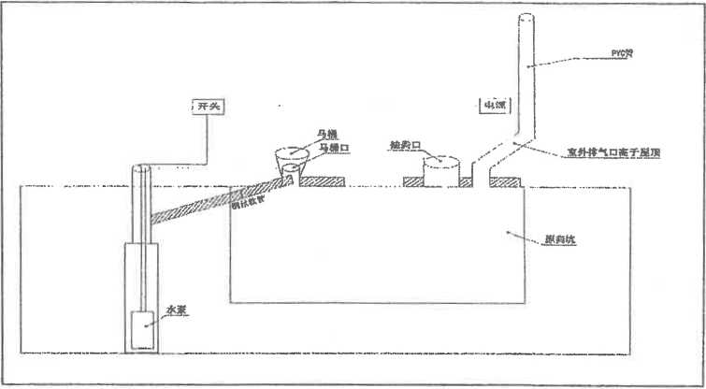

改良式冲水设施安装示意图

**3.施工建设要点**

3.1户厕改造施工要求

3.1.1老旧厕所改造前，应先采用生石灰等消毒材料覆盖方 式对农户原有清粪后的贮粪池及周围环境实施消毒处理。贮粪池 必须进行防渗漏检测或进行防渗漏改造。

3.1.2厕屋施工应按照国家房屋建筑工程施工相关标准要求 执行。

3.1.3基于原有房屋开展农村户厕改造应保留房屋主体结 构，不应破坏房屋原有基础。

3.1.4厕屋基础埋深不应小于冻土层厚度。

3.1.5装配式厕屋预制件的连接应牢固可行，接缝严密。

3.1.6厕屋应根据设计要求预留给排水设施孔洞，并与卫生 洁具安装相协调。

3.1.7应根据厕屋与贮粪池的布置及使用需求，合理确定便器与冲水器具的布置，便器下口中心距后墙不小于300mm,距边 墙不小于400mmo

3.1.8便器安装时,应将卫生洁具及管道内的杂物及时清除; 便器与冲水器具、进粪管应连接紧密，便器装稳后应加以保护。

3.2化粪池施工要求

3.2.1玻璃钢化粪池应平稳安装在基坑内的垫层上，其位置 应便于进粪管安装。地下水位较高时应采取抗浮措施。

3.2.2砖砌三格化粪池池壁应采用强度等级不小于MU10级 的标准砖或等强度的代用砖，应采用不低于M10的水泥砂浆砌筑，池壁内外表面应抹防水砂浆，厚度不应小于20mm。

3.2.3钢筋混凝土三格化粪池池壁应整体浇筑，振捣密实， 并进行必要的养护，混凝土强度等级不应小于C25,钢筋应采用 HPB300、HPB400.

3.3防水做法

应分别不同材质、不同建筑类型采取不同的防水做法。具体 防水做法见下表。

|  |  |  |
| --- | --- | --- |
| 序号 | 建筑类型 | 防水做法 |
| **1** | 钢筋混凝土化粪池 | 应选择二道或二道以上防水材料，常用防水材料有聚合物水泥防水砂浆（厚度 **10mm~20mm）**；掺外加剂的防水砂浆（厚度**18mm~20mm）**；有机防水涂料（厚度不小于**1.2mm）**、聚乙烯丙纶+水泥砂浆复合防水。 |
| **2** | 化粪池清掏井 | 内、外壁厚**20mml:2.5**防水砂浆（内掺**5%**的防水剂）抹面，阴角处抹**45°**斜面；当有地下水时，外壁做防水砂浆抹面层后，再涂抹热沥青两道. |
| **3** | 农户砖砌贮粪池 | 内、外壁厚**20mml:2.5**防水砂浆（内掺**5%**的防水剂）抹面；当有地下水时，外壁做 防水砂浆抹面层后，再涂抹热沥青两道。地下水有硫酸盐侵蚀时，所用水泥必须是普通硅酸盐水泥或矿渣硅酸盐水泥*。* |

**4.使用维护管理**

4.1厕屋内外宜每日清扫，适时消毒。

4.2每年应至少检查一次化粪池，出现盖板破损、地基沉降、化粪池上浮、进粪管脱落、排气管断裂等现象的，应及时维修或更换。

4. 3每年应至少检测一次粪污无害化处理效果，确保处理后 的粪污达到无害化要求。

4.4对质保期和质保范围内的问题，应由户厕设备供应厂商或设施施工单位及时免费维修；对质保期和质保范围外的问题, 宜委托专业管护队伍及时维修。

4.5具备条件的地区，鼓励管护市场化、服务社会化、粪污清理处理专业化和装备机械化。

交口县人民政府办公室 2023年8月14日印发